Информация
О проведении недели педагогов организаторов в школе.
Сроки проведения: с 22. 02. по 27.02.2021 года.
По плану ВШК и в целях совершенствования методической подготовки и педагогического мастерства педагогов-организаторов школы, а также обобщения и распространения опыта работы была проведена методическая неделя педагогов-организаторов.
Для проведения недели был заранее составлен план работы.
В рамках недели проведены такие мероприятия, как:
- Открытие недели- 21.02.21

- Конкурс стенгазет- с 21 02 21 по 24. 02. 21
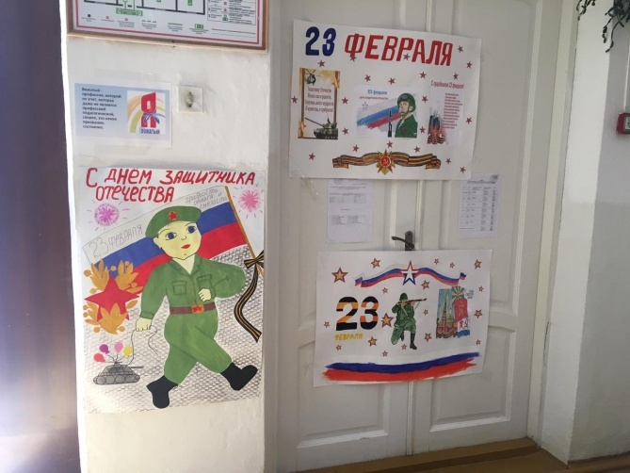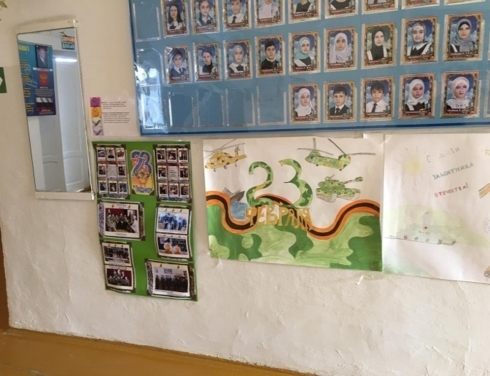
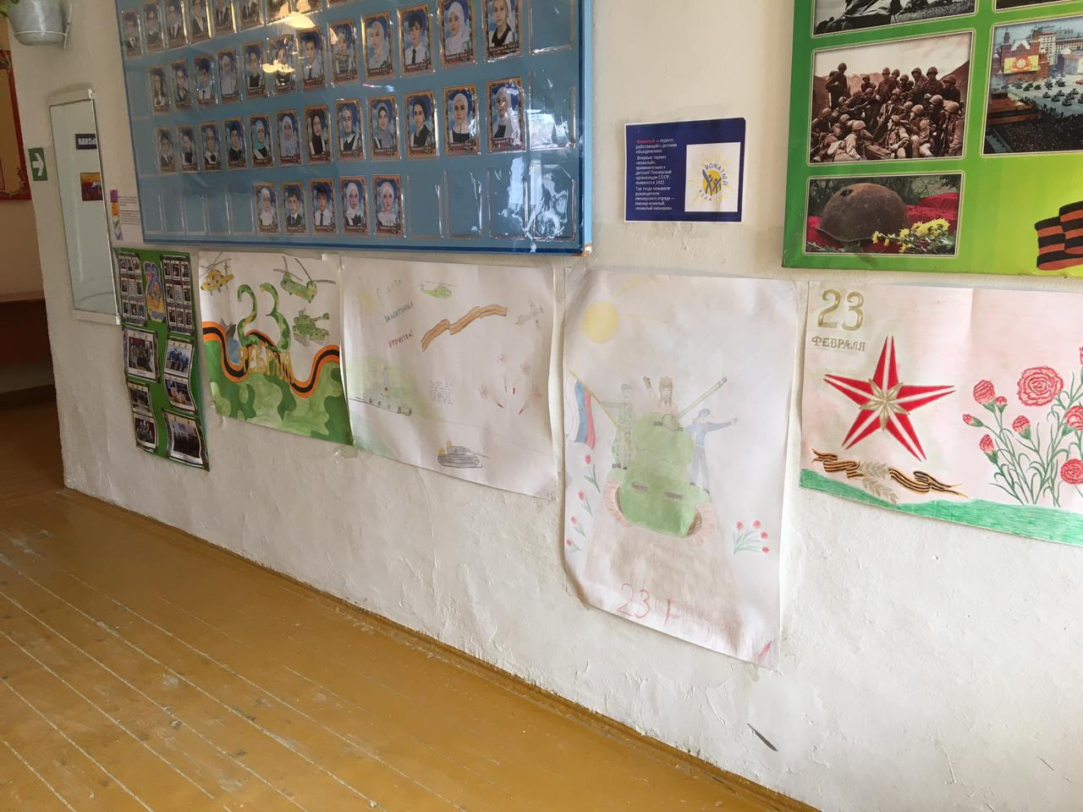

Проведена Акция «Армейский чемоданчик» Квест игра «На страже Отечества»21.02.21
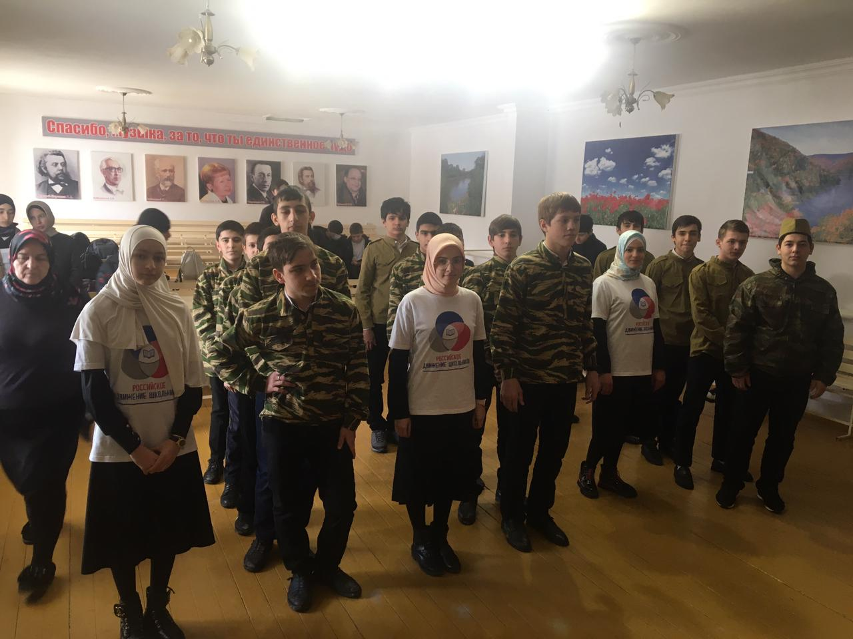

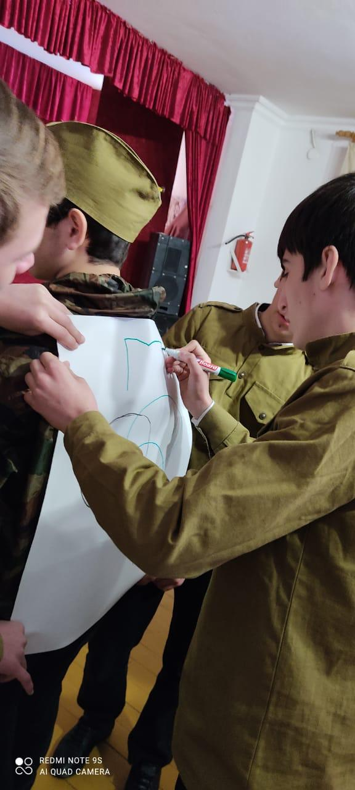

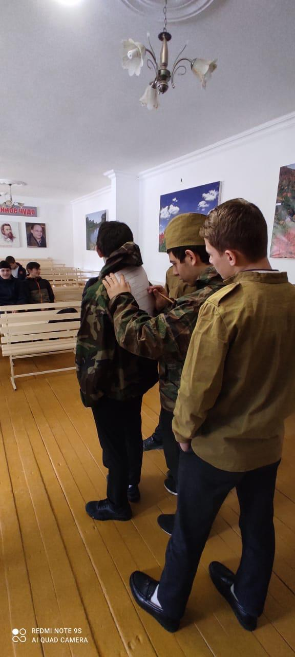

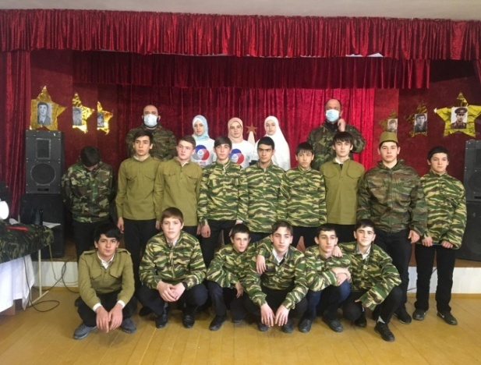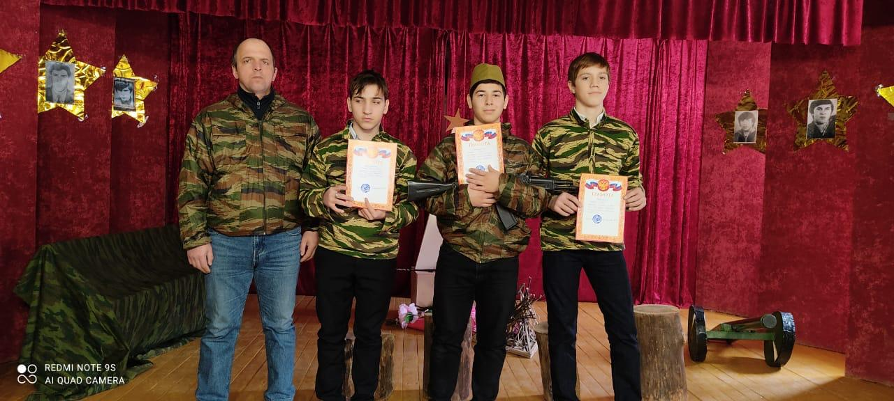

- Анкетирование «Педагоги организаторы глазами детей»-с 22.02 по 26. 02. 21г.
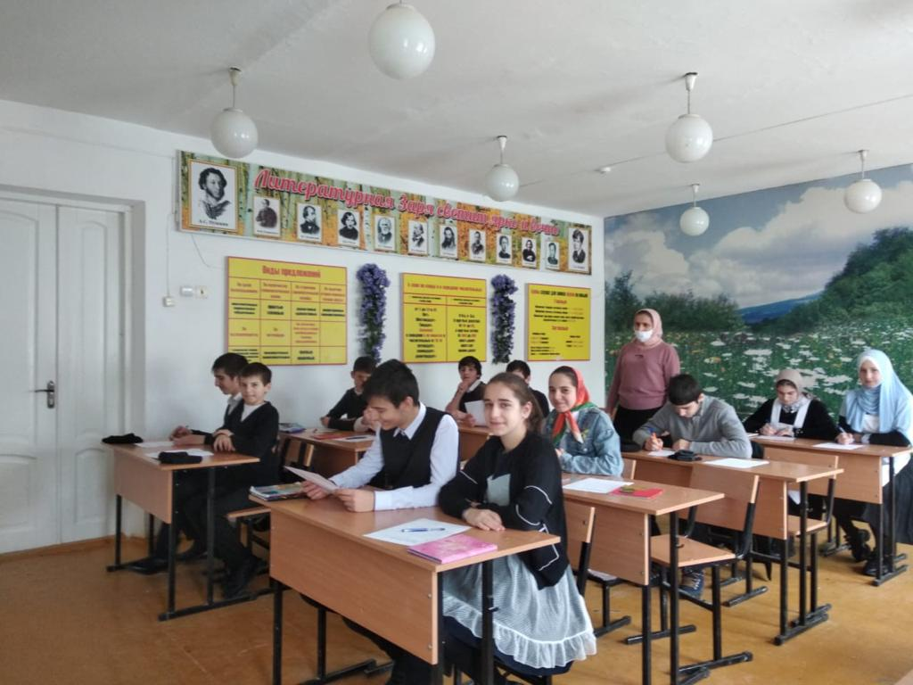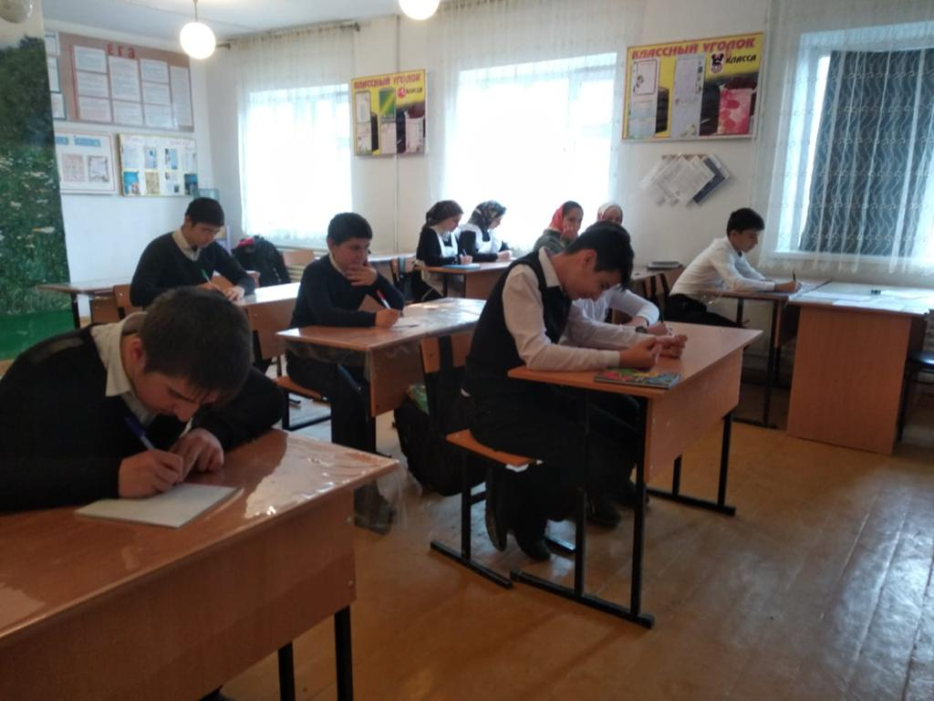
Исследование проводилось с использованием анкеты "Педагог- организатор глазами учащихся».
Цель анкетирования:удовлетворенность учащихся качеством работы педагогов- организаторов школы.
Вывод: общая оценка удовлетворенности учащихся работой педагогов – организаторов школы составляет 80%.
Старшеклассники утверждают, что в современном педагоге - организаторе главное-это: 50%- доброта; 8%- деловитость; 17%- порядочность; 25%- интеллект.Школьники ждут от них понимания, ответственности, доброты. Также была проведена игра ( поле чудес) «Наши защитники»

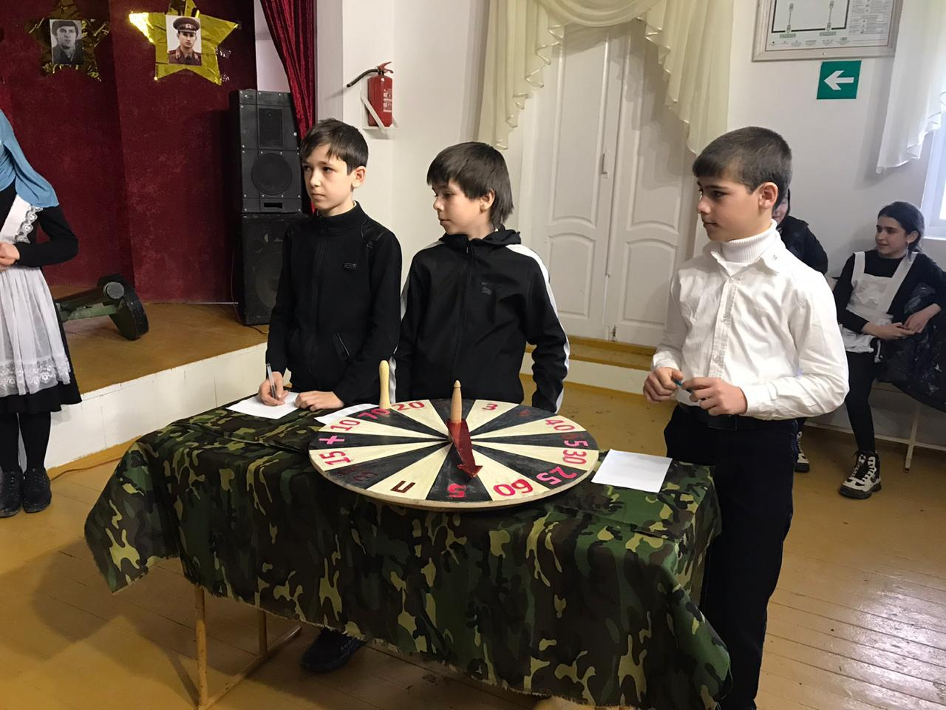

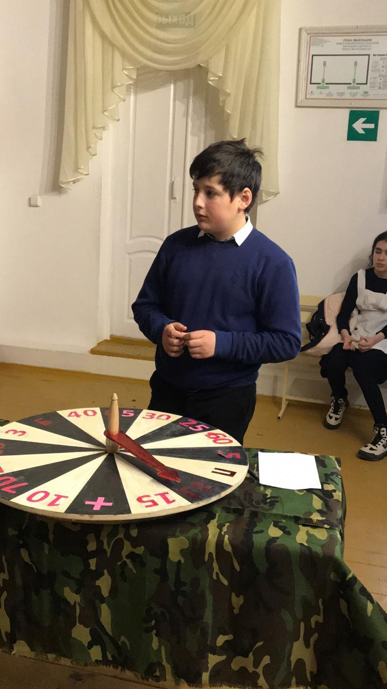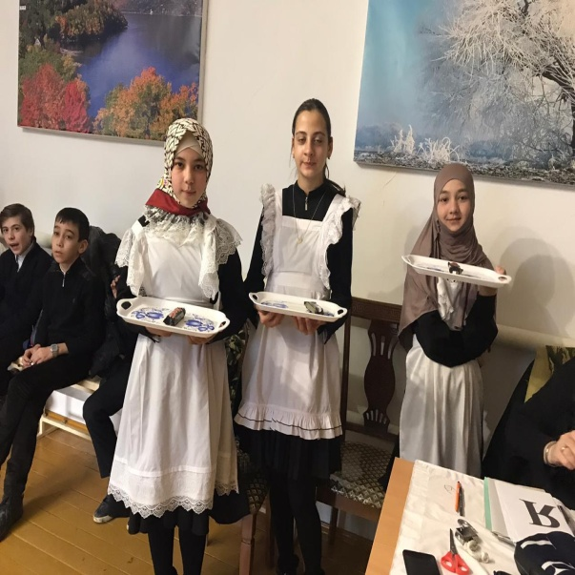

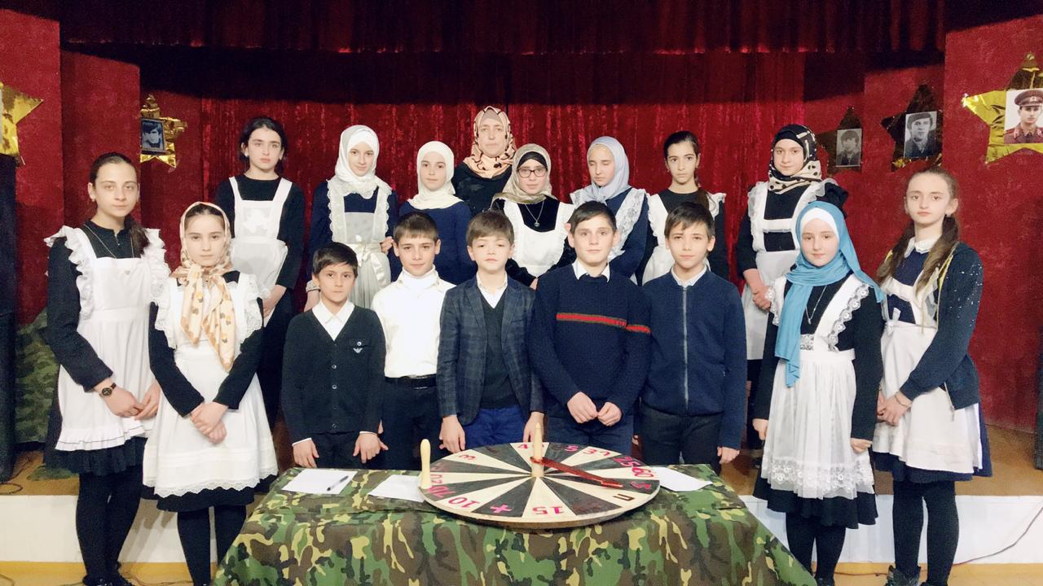

- «Своя игра» -27.02.21г
- Подведение итогов 1 марта
Дети показали активность Особенно ученики 10 го и 9а и 9б классов
Рекомендации:
1.Педагогам организаторам:
1.1. формировать у учащихся личностные качества, как уважение к старшим, активную жизненную позицию, взаимовыручку.
1.2. воспитывать детей на традициях, обычаях дагестанского народа.
1.3. через классных руководителей проводить воспитательную работу по реализации Концепции духовно – нравственного воспитания подрастающего поколения.
1.4. через классных руководителей держать связь с родителями учащихся, привлекать их при организации и проведении внеклассных мероприятий.
2. Классным руководителям, педагогам – организаторам объединить усилия в духовно- нравственном воспитании обучающихся на примерах жизни великих людей.

